

MONITOR AMBIENTAL

***Student: Ionas Andreea-Georgiana***

***Facultatea: Automatica si Calculatoare***

***Anul: III***

***Grupa: 30237***

***Profesor coordonator: Diaconescu Andrei***

***Continut***

***Descrierea proiectului*** 3

***Lista componente*** 4

***Schema de montaj*** 8

***Codul sursa*** 10

# ***Descrierea proiectului***

Am venit cu ideea unui monitor ambiental care masoara factori de mediu precum temperatura, umiditatea, luminozitatea si nivelul de gaze combustibile dintr-o incapere. Desi initial pare a fi un simplu termometru, senzorul de gaz MQ2 si buzzerul integrat il transforma foarte usor intr-un detector de incidente nedorite. Aparatul poate fi utilizat in orice domeniu de activitate unde se doreste monitorizarea mediului inconjurator, precum in locuinte, scoli, fabrici sau orice alta institutie.

Prin masurarea simultana a mai multor factori de mediu, cum ar fi temperatura, umiditatea si luminozitatea, dispozitivul ofera o imagine completa a conditiilor ambientale dintr-o incapere.

# ***Lista componente***

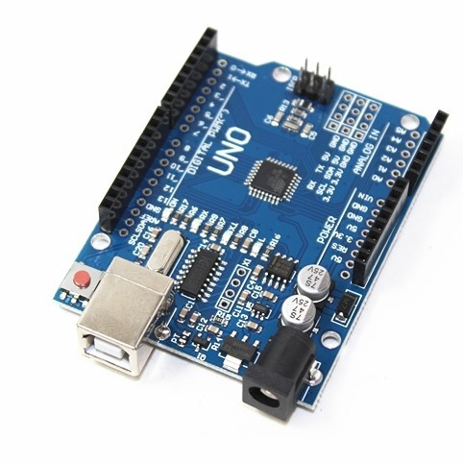Am realizat acest sistem cu ajutorul plăcii de dezvoltare Arduino Uno.

Am folosit un senzor pentru detectarea gazelor combustibile precum metanul, butanul, propanul sau fumul.

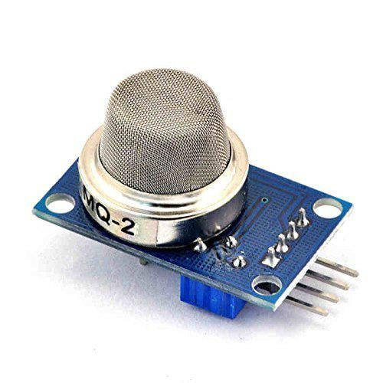

Luminozitatea este monitorizata cu ajutorul unei fotoreziztente folosita pe post de senzor de lumina.

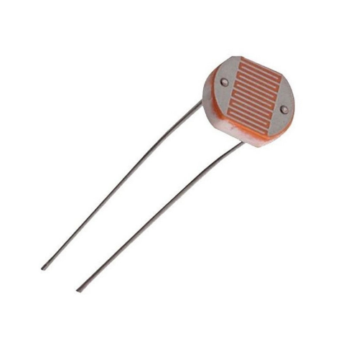

Pentru masurarea temperaturii si a umiditatii am folosit un senzor DHT11.

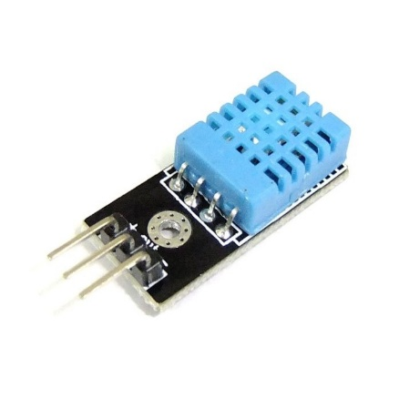

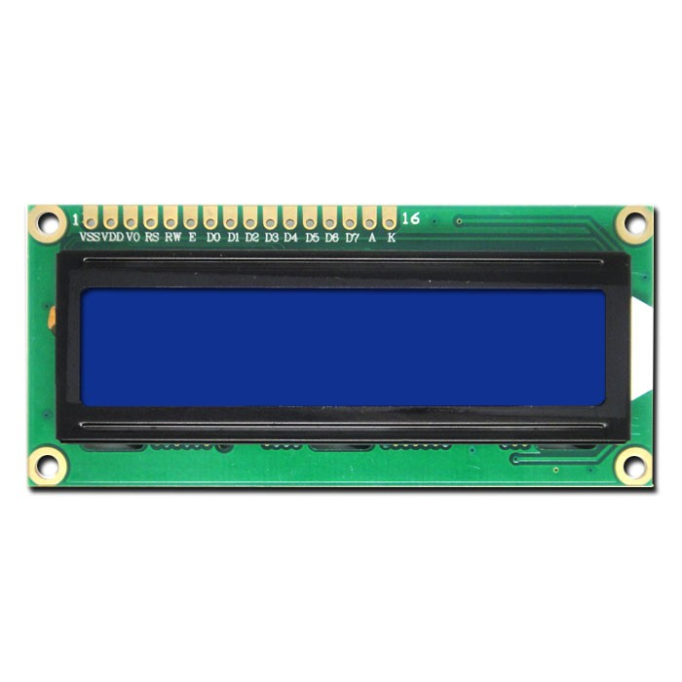Valorile citite de acesti senzori sunt afisate pe un display 16x2 compatibil cu placa Arduino UNO.

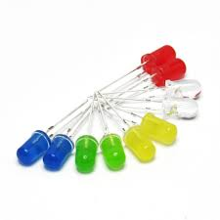De asemenea, fiecarui senzor ii corespunde cate un led care **se mentine aprins pentru valori normale** citite de catre senzorul cu care este asociat. In momentul in care valoare citita depaseste un interval de referinta setat in codul sursa, ledul asociat senzorului va functiona prin aprinderi si stingeri intermitente.

In cadrul aparatului mai este incorporat si un buzzer activ care se activeaza pentru valori mult mai mari citite de la senzorul de fum si gaz MQ2.

Acest 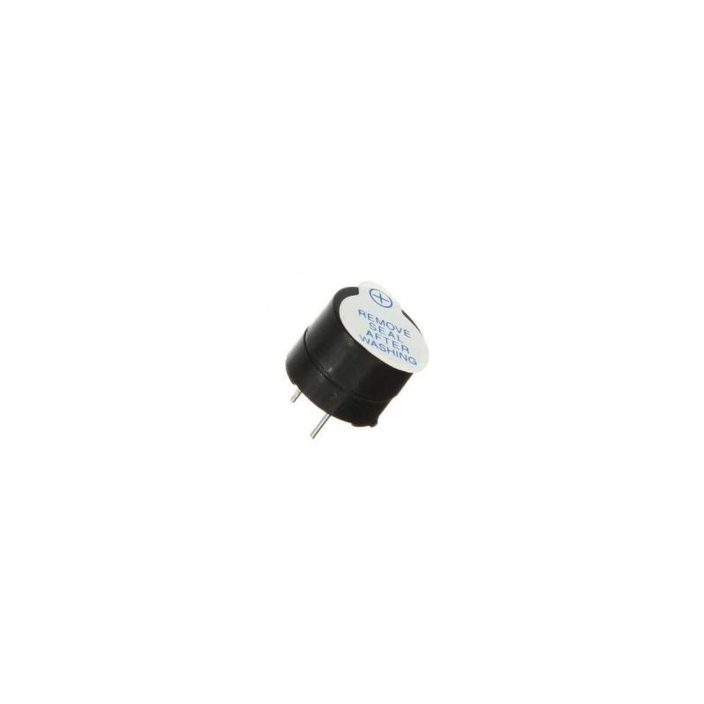element transforma monitorul intr-un detector de incendiu sau scurgeri de gaz. Cand buzzerul este activ se aprinde si ledul de culoare rosie.

Ultimele componente sunt 2 potentiometre care servesc pentru reglarea tonului buzzerului(1k) respectiv pentru reglarea luminozitatii displayului (10k).

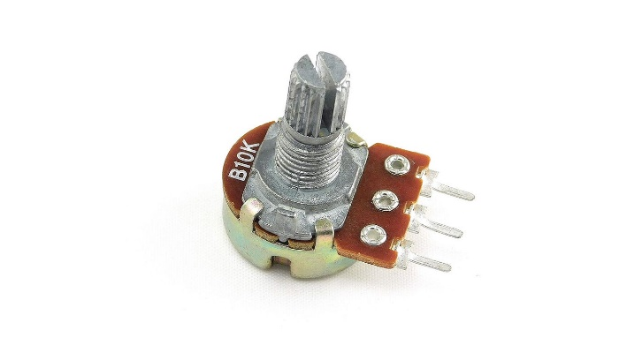

# ***Schema de montaj***

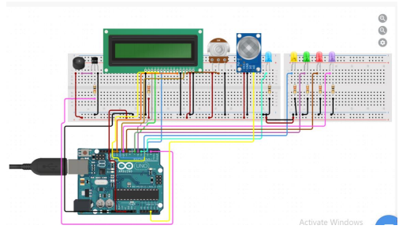

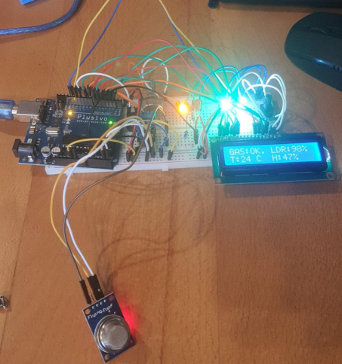

# ***Codul sursa***

Definim pinii coresunzatori fiecarui senzor, led si buzzer.

Aceasta functie configureaza convertorul analog-digital pentru a utiliza referinta de tensiune AVCC, pentru a selecta canalul ADC5 pentru conversie si pentru a activa ADC-ul în modul de conversie unica cu un prescaler de 128. Acest lucru pregateste ADC-ul pentru a efectua conversii analog-digital pe canalul specificat.

Aceasta functie efectueaza o citire analogica pentru un canal specificat, asteapta finalizarea conversiei și returneaza rezultatul intr-un format intreg.

Aceasta functie se apeleaza o singura data unde initializam LCD-ul si modul pinilor.

Aceasta functie descrie comportamenul monitoruli ambiental. Cand senzorul de gaz detecteaza o valoare mai mare decat cea de referinta se stinge LED-ul verde, se aprinde LED-ul rosu si se porneste buzzer-ul. Cand valoarea este mai mica decat valoarea de referinta atunci LED-ul verde este aprins, cel rosu este stins si buzzer-ul nu suna.

Aceasta functie descrie comportamentul monitorului la citirea luminozitatii. Cand luminozitatea este mai mare de 50 led-ul se stinge si se aprinde, cand luminozitatea este mai mica de 50 led-ul sta aprins.

Aceasta functie descrie comportamentul monitorului la citirea temperaturii si a umiditatii. Cand valorile sunt normale led-urile sunt aprinse, in momentul in care valorile depasesc anumite valori de referinta setate atunci led-urile incep la lumineze intermitent.

Acesata functie se apeleaza la infinit pentru a citi valorile date de senzori.